Студия «Дизайн» Ворожова Т.В.
13 ноября 2020 года группа № 3, занятие 14.00-14.45
Тема занятия «Лоскутное шитьё по шаблонам. Изготовление образцов лоскутных узоров»
Добрый день. Сегодня у нас начинается увлекательное практическое занятие и продолжаться оно будет 6 часов – поэтому, мы с вами поэтапно постараемся изготовить образцы лоскутных узоров. Работать мы с вами будем по шаблонам. А что же такое шаблон? Шаблон - образец, по которому изготовляются изделия, одинаковые по форме, размеру и т. п. Шаблоны могут быть различной формы, размеров и выполнены из разного материала. Шаблон – это не материал и не инструмент, так как из него ничего не изготавливают и им не работают. Шаблон является только помощником.
Правила разметки по шаблону:
- Расположи шаблон так, чтобы экономно расходовать материал.
- Прижимай шаблон к материалу одной рукой. Обводи шаблон другой рукой.
- Обводи шаблон, не сдвигая его.
- Закончи обводить шаблон в той же точке, где начал.
- После изготовления детали проверяй её размер и форму по шаблону.
А сейчас давайте изготовим шаблон для нашей дальнейшей работы.
На листе картона при помощи линейки начертим квадрат со сторонами 12см | 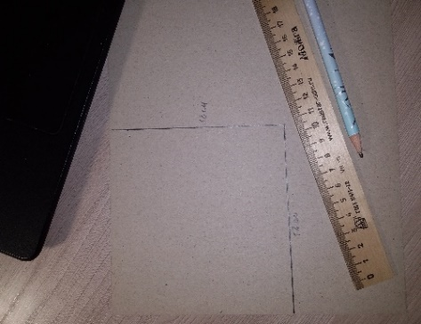
Внутри квадрата нужно начертить еще один квадрат со сторонами 10 см. Чтобы квадрат получился ровно в середине – отступите от сторон первого квадрата по 1 см. | 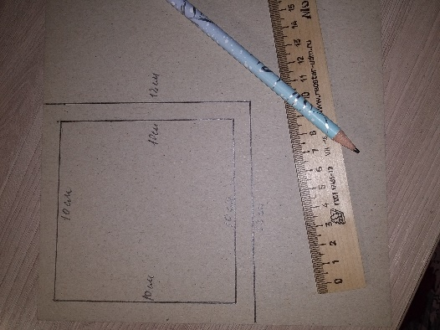
Теперь нужно вырезать большой квадрат ровно по контуру. | 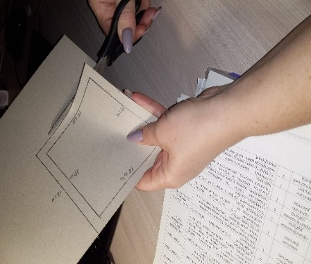
Следующий этап – вырезаем внутренний квадрат. Можно использовать ножницы, а можно и канцелярский нож. Не забывайте о правилах безопасной работы с режущими инструментами. Резать нужно точно по следу от карандаша. | 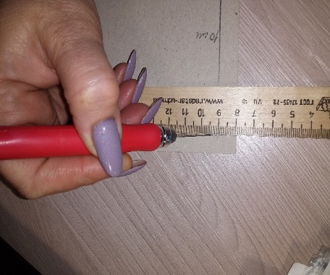
Шаблон готов. В нашем случае получилось два шаблона-они нам пригодятся, но начнем мы работать сначала с большим шаблоном. | 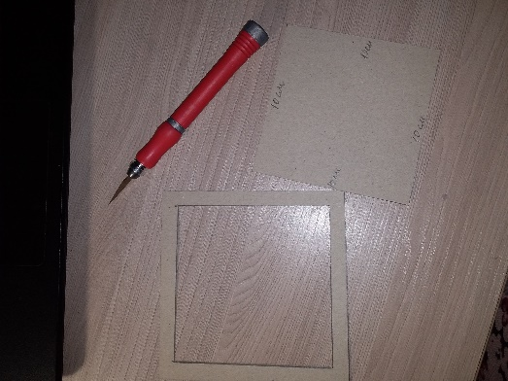
Наше занятие подошло к концу. Задание вам: на следующее занятие подготовить материалы и инструменты: лоскуты ткани (лучше х/б), ножницы, простой карандаш, портной мел. Если у вас возникнут трудности или вопросы – пишите, звоните. Номер электронной почты tanuhav2200@gmail.com или на номер в WhatsApp 89045467366.

